淡江時報 第 694 期
57校慶相簿：趣味競賽
特刊
57校慶相簿：趣味競賽

攝影／馮文星、陳振堂、凃嘉翔、黃士航、莊瑋恩
2011/06/22

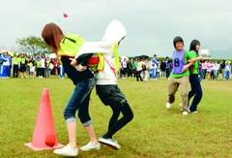
學生背對背接力夾球，玩得不亦樂乎。


學生將排球置於羽球拍上，膽顫心驚地前進。

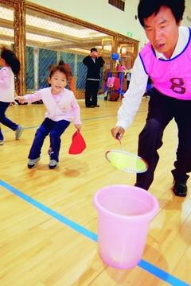
教職員趣味競賽，一旁的小孩高興地為參賽的人加油打氣。

